Documentul de Proiectare a Soluţiei Aplicatiei Software

(Software Design Document)

5 Noiembrie, 2019

Platforma de jurizat concursuri de gatit

Trandafir Catalin

Dogarescu Silvia

Radu Edward-Andrei

Grigore Cristian-Andrei

Sima Iustin

Cuprins

Cuprins..................................................................................................................................................... 2 1. Scopul documentului ....................................................................................................................... 3 2. Conţinutul documentului ................................................................................................................. 3 3. Modelul datelor................................................................................................................................ 3 3.1. Structuri de date globale .......................................................................................................... 3 3.2. Structuri de date de legătură .................................................................................................... 3 3.3. Structuri de date temporare...................................................................................................... 4 3.4. Formatul fişierelor utilizate...................................................................................................... 4 3.5. Descrierea bazei de date........................................................................................................... 4 3.5.1. Diagrama schemei bazei de date...................................................................................... 4 3.5.2. Descrierea tabelelor ......................................................................................................... 5 4. Modelul arhitectural şi modelul componentelor.............................................................................. 7 4.1. Arhitectura sistemului.............................................................................................................. 7 4.1.1. Şabloane arhitecturale folosite......................................................................................... 7 4.1.2. Diagrama de arhitectură................................................................................................... 7 4.2. Descrierea componentelor ....................................................................................................... 8 4.3. Restricţiile de implementare .................................................................................................... 9 4.4. Interacţiunea dintre componente.............................................................................................. 9 5. Modelul interfeţei cu utilizatorul ....................................................................................................11 5.1. Succesiunea interfeţelor..........................................................................................................11 5.2. Ferestrele aplicaţiei ................................................................................................................ 12 5.2.1. Fereastra Intro ................................................................................................................ 12 5.2.2. Fereastra CDAHeader.................................................................................................... 13 5.2.3. Fereastra CDAHeaderParticipants................................................................................. 14 5.2.4. Fereastra CDAContact................................................................................................... 15 5.2.5. Ferestra CDABody......................................................................................................... 16 6. Elemente de testare ........................................................................................................................ 18 6.1. Componente critice ................................................................................................................ 18 6.2. Alternative.............................................................................................................................. 18

1. Scopul documentului

Acest document are rolul de a descrie acurat si complet solutia proiectata pentru sistemul software Platforma de jurizat concursuri de gatit. Documentul serveste drept ghid unic de construire a solutiei pentru echipa de dezvoltare a proiectului.

2. Continutul documentului

Documentul este format din patru secţiuni esenţiale:

• Modelul datelor – prezintă principalele structuri de date folosite, precum şi schema bazei de date

• Modelul arhitectural şi modelul componentelor – prezintă şabloanele arhitecturale folosite, arhitectura sistemului şi descrie componentele arhitecturii

• Modelul interfeţei cu utilizatorul – prezintă interfaţa cu utilizatorul şi succesiunea ferestrelor acesteia

• Elemente de testare – prezintă componentele critice şi alternative de proiectare a acestora.

3. Modelul datelor

3.1. Structuri de date globale

Structura de date globală folosită este o instanţă a clasei App (clasa core a aplicaţiei). Cu ajutorul acestei structuri de date globale cu rol de a gestiona diferitele pagini pe care se poate afla utilizatorul, clasele diferitelor module îşi pot accesa reciproc structurile de date interne.

3.2. Structuri de date de legatura

Pentru componenta client a aplicaţiei, front-end-ul comunică cu modulul Baze de date prin intermediul unor informatii introduse in sistemul de logare care in functie de utilizator (administrator sau jurist) vor avea interfete diferite.

3.3. Structuri de date temporare

Nu se utilizează structuri de date temporare cu rol important sau presupunând un consum semnificativ de resurse de memorie.

3.4. Formatul fişierelor utilizate

Fisierele folosite in cadrul aplicatiei sunt cele prin intermediul carora comunica end-point-urile si serverul deci fisiere JSON.

3.5. Descrierea bazei de date

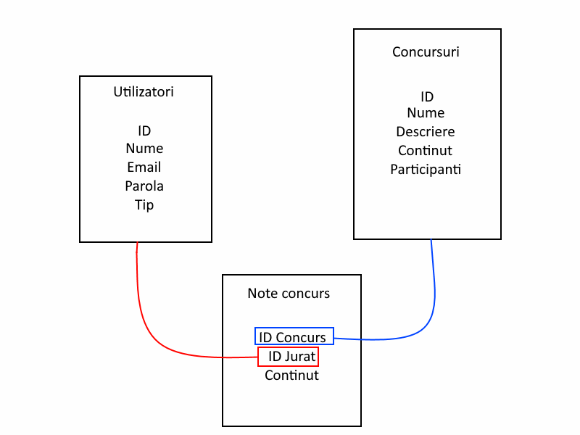

4. Modelul arhitectural si modelul componentelor

4.1. Arhitectura sistemului

4.1.1. Sabloane arhitecturale folosite

Soluția software actuală a fost proiectată după modelul de arhitectura client-server. În acelaşi timp, interfaţa cu utilizatorul se bazeaza pe şablonul event-driven architecture.

Componenta server oferă servicii de exploatare a conţinutului selectarea concursului pe care il urmaresti, fiind deci o platformă de procesare. În plus, componenta server înglobează şi serverul de baze de date (database tier), asigurând astfel o platformă de stocare astfel fiecare jurat putand vota favoritul sau in rundele specific sau administratorul sa creeze concursuri.

Componenta server comunică pe rețea (prin intermediul sockeţilor) cu aplicaţiile client. Astfel, clientul îi transmite serverului documentele medicale, iar serverul, în urma procesării acestora, va transmite feedback-ul său.

Aplicația client oferă utilizatorului posibilitatea de a vizualiza concursurile ce sunt in desfasurare in momentul actual si de a putea vota concurentii pentru partea de jurat, iar pentru partea de administrator de a crea concursuri bazate pe anumite caracteristici, de a specifica cine vor fi concurentii si la ce ora se va desfasura

4.1.2. Diagrama de arhitectura

Diagrama de arhitectură de mai jos descrie componentele arhitecturii aplicaţiei şi relaţiile de interacţiune dintre acestea.

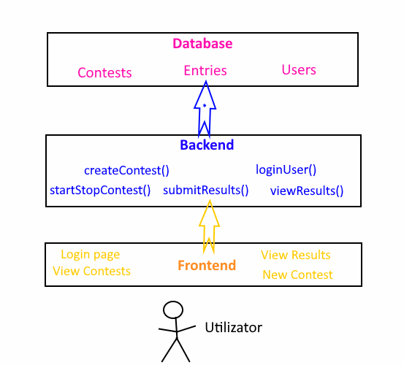

4.2. Descrierea componentelor

**Frontend** - Are rol de interfata a utilizatorului cu backend-ul, aici utilizatorul poate naviga prin meniuri, accesa date despre concursuri si trimite date referitoare la concursuri noi sau note pentru concursuri in derulare. Construit in ReactJS pe un server Node.

**Backend** - Are rol de interfata a frontend-ului cu backend-ul. Primeste request-uri de la frontend si preia dat de la baza de date sau face modificarile aferente in baza de date. Construit in PHP folosind framework-ul Laravel, ruleaza pe un server Apache local.

**Baza de date** - stocheaza toate datele persistente, server SQL local.

4.4. Interacţiunea dintre componente

Pentru componenta **Client**, in momentul accesarii paginii web acesta va fi nevoit sa se logheze pentru a determina serverul daca te autentifici ca jurat sau ca administrator. Ca jurat, iti vor fi prezentate anumite concursuri ce sunt sau urmeaza sa fie in desfasurare. Acesta poate sa fie jurist la unul dintre concursuri unde va fi nevoit sa voteze concrentul care s-a descurcat cel mai bine pana se va alege un castigator.

Pe partea de administrator, acesta va putea crea concursuri ce vor avea ca teme anumite cerinte ce vor trebui respectate de catre concurenti si pe baza carora juratii vor vota concurentul dorit.

5. Modelul interfetei cu utilizatorul

5.1. Succesiunea interfetelor

Prima interfata cu care intra in contact utilizatorul este cea de login. Aici, in functie de tipul de cont pe care il detine, este dus fie spre interfata de administrator, unde poate crea concursuri sau opri/porni concursuri deja existente, sau pe interfata de jurist, de unde poate da note concurentilor din concursul activ curent.

5.2. Ferestrele aplicatiei

1. Login

2.1.1. Admin - Dashboard - Start/Stop concursuri, buton “Adauga concurs”

2.1.2 Admin- Creeaza concurs

2.1.3. Admin- Vezi rezultate concurs

2.2.1 Jurat - Voteaza in cadrul concursului activ